扩展器设置后，指示灯为红色闪烁状态或管理界面的“桥接状态”显示 ，说明扩展未成功，请按以下方法排查：

在扫描上级路由器信号时，至少要扫描到1格信号，才可扩展成功。（满格是3格，最下面的点不算信号强度格数）若信号强度低于1格，建议向靠近路由器的方向适当调整扩展器位置。
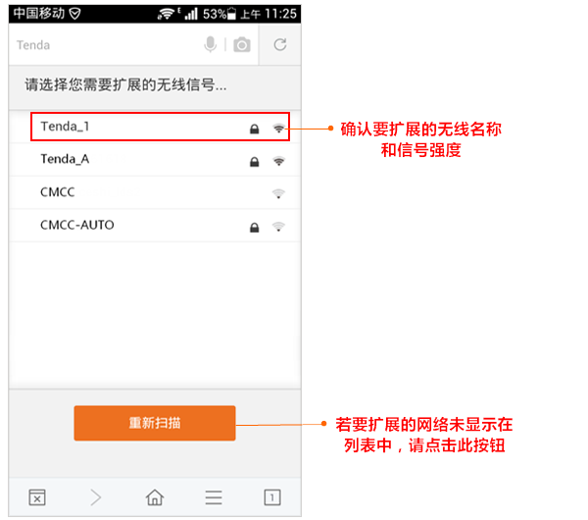

这里要输入的密码是上级路由器的无线密码，不是登录密码，请确保此无线密码输入正确，密码中若有字母，请注意大小写，这步很重要！
如您忘了此无线密码，请登录上级路由器管理界面查看或修改。
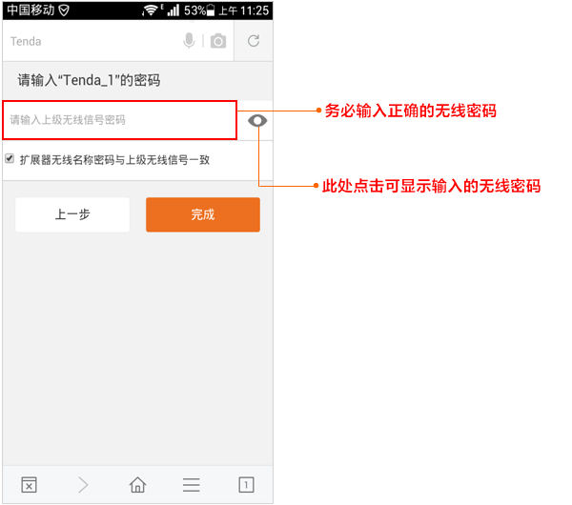

如上级路由器设置了过滤功能（MAC地址过滤）如下图所示，极可能导致扩展失败，建议暂时取消主路由器的MAC地址过滤，待扩展成功后，再添加允许扩展器的MAC地址。

